Nota tecnica per modificare la fascia oraria di abilitazione lettore codice fiscale e chip card:

Per impostare la fascia oraria per l’uso dei lettori di codice fiscale e chip card è necessario entrare nel ciclo di diagnosi inserendo nella relativa contattiera il Touch Memory Gestore.
All’interno del ciclo di diagnosi si utilizza la tastiera come da figura:

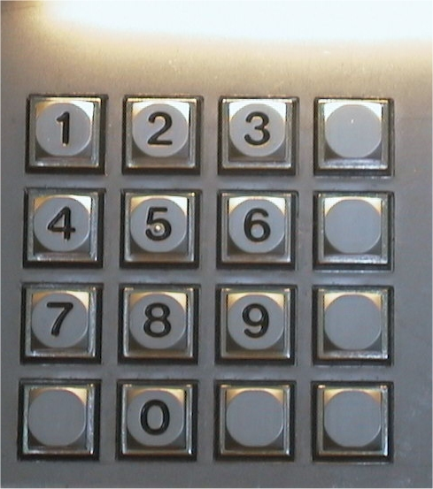
N.B.: All'interno del ciclo di diagnosi si utilizza la tastiera.

SI
SI Conferma
NO Annulla / Esci
+ Incrementa dato/ciclo
NO
- Decrementa dato/ciclo
, Virgola decimale
,
0…9 Numeri per composizione
cifre

+
-

Per ogni procedura è previsto un tempo massimo, trascorso il quale la macchina ritorna automaticamente al "funzionamento lato utente".

All’interno del ciclo di diagnosi premere il pulsante (+) fino a quando appare sul display la scritta PARAMETRI MACCHINA ?.
Confermare con il pulsante (SI) ed avanzare con il pulsante (+) fino a quando appare sul display il seguente messaggio:
Abilitazione a orari?
Permette di impostare l’orario di abilitazione dei prodotti che si vogliono poter vendere nell’arco delle 24h. Nel rispetto della circolare emessa dai monopoli di stato nel gennaio 07, la macchina deve essere settata “ad orari”per quanto relativo alle sigarette. Compare la scritta modifica orario ?
Con la pressione del pulsante (SI) appare sul display, “dalle ore” (impostare ora di inizio accensione:00), “e minuti” (impostare minuti di inizio accensione:00), “alle ore” (impostare ora di fine accensione:00), “e minuti” (impostare minuti di fine accensione: 00). Se a causa di versioni di programma superate, l’impostazione non funziona, settare dalle ore 02,59 alle 03,00.
Di seguito è possibile abilitare la vendita di ogni singolo prodotto nella fascia oraria precedentemente impostata.
Lo stato di abilitato o disabilitato viene visualizzato sul display (e dai relativi led prodotto) accompagnato dall’indicazione Prodotto n. xx e dal lampeggio del led relativo. Per modificare lo stato di abilitato/disabilitato (passando al prodotto successivo) premere il pulsante SI, per mantenere lo stato attuale e passare al prodotto successivo premere il pulsante NO.

N.B.: All’interno del modulo, in prossimità della contattiera del Touch-Memory, è presente un interruttore, ad uso esclusivo del tecnico, che consente l’annullamento a scopi manutentivi della disabilitazione degli orari di interdizione.

